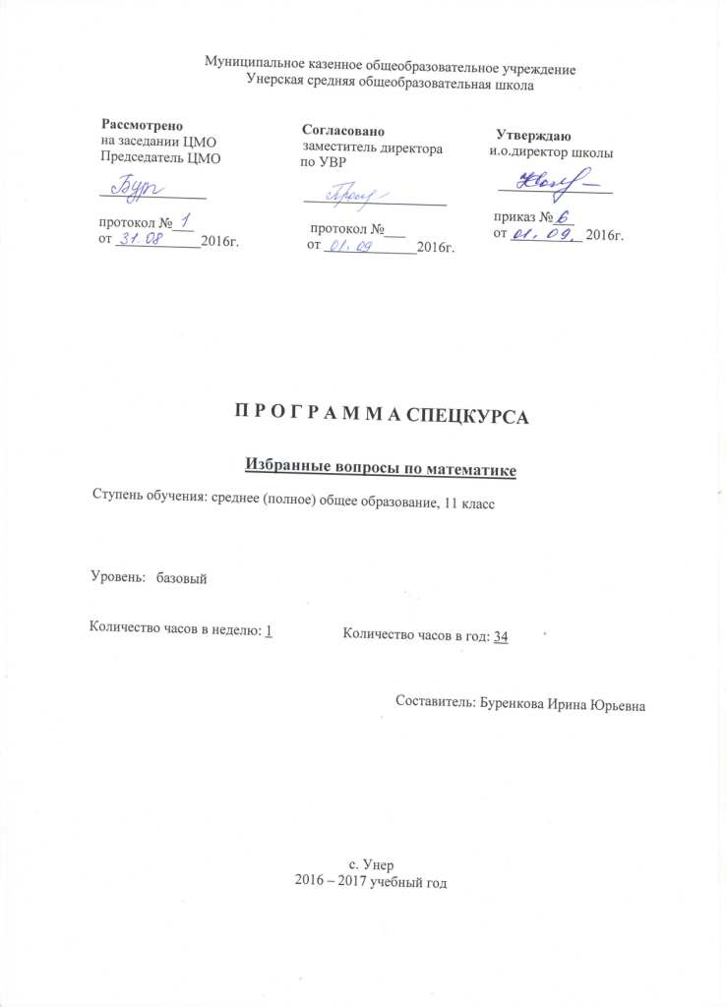

Пояснительная записка
Настоящая программа написана на основании следующих нормативных документах:
- Федерального компонента государственного стандарта общего образования утверждённого приказом Министерства образования РФ от 05.03.2004, № 1089;
- Федерального базисного учебного плана для ОУ РФ утверждённого приказом Министерства образования РФ от 09.03.2004, № 1312;
- Программы. Математика. 5-6 классы. Алгебра. 7-9 классы. Алгебра и начала математического анализа. 10-11 классы / авт-сост. И.И. Зубарева, А.Г. Мордкович. – 2-е изд., испр. и доп. – М.: Мнемозина, 2009.
- Программы общебразовательных учреждений. Геометрия. 7-11. классы./ под ред. Т.А. Бурмистровой. – М.: «Просвещение», 2010.
Так же данная программа написана с использованием научно-методических и методических рекомендаций:
- Рекомендаций по организации и содержанию методической работы и образовательного процесса на 2000-2001 учебный год. Начальное, основное и среднее (неполное) общее образование / Под редакцией Есенковой Т.Ф.- Ульяновск: ИПК ПРО, 2000;
- Методические рекомендации по организации предпрофильной подготовки и профильного обучения. Математика. / Авт.-сост. Ф.С. Мухаметзянова Ф.С.; Под редакцией Т.Ф. Есенковой, В.В. Зарубиной. - Ульяновск: УИПКПРО, 2005.

Математическое образование в системе основного общего образования занимает одно из ведущих мест, что определяется безусловно практической значимостью математики, ее возможностями, в развитии формирования мышления человека, ее вкладом в создание представлений о научных методах познания действительности.
Основная задача обучения математики в школе, обеспечить прочное, сознательное овладение учащимися математических знаний и умений необходимых в повседневной жизни и трудовой деятельности каждого человека, достаточных для изучения смежных дисциплин и продолжения образования .
Наряду с решением основной задачи данный курс предусматривает формирование у учащихся устойчивого интереса к предмету, выявление развития математических способностей, ориентацию на профессии, требующие математической подготовки.
Главное, этот курс поможет учащимся 11 классов систематизировать свои математические знания, поможет с разных точек зрения взглянуть на другие, уже известные темы, расширить круг математических вопросов, не изучаемых в школьном курсе.
Тем самым данный спецкурс ведет целенаправленную подготовку ребят к аттестации по математике в форме ЕГЭ.
Программа рассчитана на 35 часов, включает в себя основные разделы курса 8-11 классов общеобразовательной школы и ряда дополнительных вопросов, непосредственно примыкающих к этому курсу и углубляющим его по основным темам.
Реализация задач данного спецкурса осуществляется за счет создания общей атмосферы сотрудничества, использовании различных форм организации деятельности учащихся, показа значимости приобретаемых знаний.

Содержание программы
1.«Тождественные преобразования»
Преобразования числовых и алгебраических выражений, степень с действительным показателем; преобразование выражений, содержащих радикалы; преобразование тригонометрический выражений; проценты, пропорции, прогрессии.
2.«Уравнения и системы уравнений»
Решение уравнений, дробно-рациональные уравнения; схема Горнера; уравнения высших степеней; тригонометрические уравнения; иррациональные уравнения; показательные и логарифмические уравнения; уравнения, содержащие модуль; уравнения с параметром; решение систем уравнений; геометрический метод; метод Крамора.
3.«Неравенства» -
Метод интервалов; показательные и иррациональные неравенства; логарифмические неравенства; тригонометрические неравенства; неравенства, содержащие модуль, неравенства с параметром.
4.«Функции» -
Построение графиков элементарных функций; нахождение значений функции; графики функций, связанных с модулем; тригонометрические функции; степенная, показательная, логарифмическая функции; гармонические колебания; обратные тригонометрические функции.
5.«Производная, первообразная, интеграл и их применение и ее применение» -
Вторая производная, ее механический смысл; применение производной к исследованию функций; вычисление площадей с помощью интеграла; использование интеграла и производной в физических и геометрических задачах.
6.«Решение тестовых задач» -
Задачи на проценты, на смеси и сплавы, на движение, на работу, задачи экономического характера.
7.«Решение геометрических задач» -
Планиметрия, задачи на комбинацию многогранников и тел вращения.

Цель курса:
На основе коррекции базовых математических знаний учащихся за курс 8-11 классов совершенствовать математическую культуру, развивать творческие способности учащихся, помогающие в овладении математическими знаниями и умения ми для сдачи ЕГЭ.

Задачи курса:
- Расширить математические представления учащихся по некоторым темам.
- Акцентировать внимание учащихся на единых требованиях к правилам оформления задний второй части ЕГЭ.
- Совершенствовать технику решения сложных задач.

Требования к уровню подготовки обучающихся
В результате изучения данного курса учащиеся должны уметь:
- проводить тождественные преобразования иррациональных, показательных, логарифмических и тригонометрических выражений.
- решать иррациональные, логарифмические и тригонометрические уравнения и неравенства.
- решать системы уравнений изученными методами.
- строить графики элементарных функций и проводить преобразования графиков, используя изученные методы.
- применять аппарат математического анализа к решению задач.
- применять основные методы геометрии (проектирования, преобразований, векторный, координатный) к решению геометрических задач.

Литература.
Литература для учителя.
- М.И Башмаков. «Алгебра и начала анализа». Москва. «Просвещение». 1992 г.
- И.Ф Шарыгин. «Факультативный курс по математике. Решение задач. 10 кл.». Москва. «Просвещение» 1990 год.
- И.Ф. Шарыгин «Факультативный курс по математике. Решение задач. 11 кл» Москва. «Просвещение». 1991 год.
- В.В. Вавилов, И.И. Мельников «Задачи по математике. Уравнения и неравенства». Справочное пособие. Издательство «Наука» 1988 год.
- М.И. Сканави «Полный сборник решений задач для поступающих в ВУЗы». Москва. «Альянс – В». 1999 год.
- М.И. Сканави «Сборник задач по математике», «Высшая школа» 1973 год.
- С.И. Колесникова «Математика. Интенсивный курс подготовки к ЕГЭ», Айрис Пресс. 2007 год.
- «Алгебра и начала анализа 10-11кл.», авт. А.Г. Мордкович, изд Мнемозина., 2006г
- Математика ЕГЭ, вступительные экзамены, изд. Легион, 2004г.
- Е.А. Семенко., «Обобщение и повторение по курсу алгебры основной школы». Краснодар., 2003г
- С.А. Шестаков, П.И. Захаров «ЕГЭ-2010. Математика, задача С1.» М.МЦНМО 2010год
- И.Н. Сергеев, В.Ц. Панферов «ЕГЭ-2010. Математика, задача С3.» М.МЦНМО 2010год
- В.А. Смирнов. «ЕГЭ-2010. Математика, задача С2.» М.МЦНМО 2010год
- Р.К. Гордин «ЕГЭ-2010. Математика, задача С4.» М.МЦНМО 2010год
- А.И. Козко, В.С.Панферов, И.Н.Сергеев . «ЕГЭ-2010. Математика, задача С5.Задачи с параметрами» М.МЦНМО 2010год

Литература для ученика.
- И.Ф Шарыгин. «Факультативный курс по математике. Решение задач. 10 кл.». Москва. «Просвещение» 1990 год.
- И.Ф. Шарыгин «Факультативный курс по математике. Решение задач. 11 кл»
- «Алгебра и начала анализа 10-11кл.», авт. А.Г. Мордкович, изд Мнемозина., 2006г
- С.А. Шестаков, П.И. Захаров «ЕГЭ-2010. Математика, задача С1.» М.МЦНМО 2010год
- И.Н. Сергеев, В.Ц. Панферов «ЕГЭ-2010. Математика, задача С3.» М.МЦНМО 2010год
- В.А. Смирнов. «ЕГЭ-2010. Математика, задача С2.» М.МЦНМО 2010год
- Р.К. Гордин «ЕГЭ-2010. Математика, задача С4.» М.МЦНМО 2010год
- А.И. Козко, В.С.Панферов, И.Н.Сергеев . «ЕГЭ-2010. Математика, задача С5.Задачи с параметрами.» М.МЦНМО 2010год
- Б.Г.Гедман «Логарифмические и показательные уравнения и неравенства», ОЛВЗМШ, Москава, 2003год
- Н.Я.Виленкин идр. Алгебра и математический анализ 10-11 кл.Учебное пособие Мнемозина, Москва, 2006год

Календарно - тематическое планирование уроков

Плановых контрольных работ 0, зачетов 0, тестов 0, л.р. 0 и др.

№  пункта (§) | Кол-во часов | № урока | Наименование разделов и тем урока | Дата проведения |  | Примечание
 |  |  |  | по плану | факти-ческий
Тематическое планирование 11 класс
Уравнения и системы уравнений -15часов
 | 2 | 1 | Решение иррациональных уравнений
 |  | 2 | Решение иррациональных уравнений
 | 2 | 3 | Решение показательных уравнений
 |  | 4 | Решение показательных уравнений
 | 2 | 5 | Решение логарифмических уравнений
 |  | 6 | Решение логарифмических уравнений
 | 2 | 7 | Решение уравнений, содержащих модуль
 |  | 8 | Решение уравнений, содержащих модуль
 | 2 | 9 | Решение уравнений, содержащих параметр
 |  | 10 | Решение уравнений, содержащих параметр
 | 2 | 11 | Решение систем уравнений
 |  | 12 | Решение систем уравнений
 | 2 | 14 | Решение задач на составление уравнений и систем уравнений
 |  | 15 | Решение задач на составление уравнений и систем уравнений
Неравенства – 7часов
 |  | 16 | Решение показательных неравенств
 |  | 17 | Решение иррациональных неравенств
 |  | 18 | Решение логарифмических неравенств
 |  | 19 | Решение неравенств, содержащих модуль
 |  | 20 | Решение неравенств, содержащих модуль
 |  | 21 | Решение неравенств, содержащих параметр
 |  | 22 | Решение неравенств, содержащих параметр
Функции – 2 часа
 |  | 23 | Степенная, показательная, логарифмическая функции
 |  | 24 | Степенная, показательная, логарифмическая функции
Решение тестовых задач – 10 часов
 |  | 25 | Решение задач на проценты
 |  | 26 | Решение задач на проценты
 |  | 27 | Решение задач на смеси и сплавы
 |  | 28 | Решение задач на смеси и сплавы
 |  | 29 | Решение задач на работу
 |  | 30 | Решение задач на работу
 |  | 31 | Решение задач на движение
 |  | 32 | Решение задач на движение
 |  | 33 | Решение задач экономического характера
 |  | 34 | Решение задач экономического характера

